Con il patrocinio di
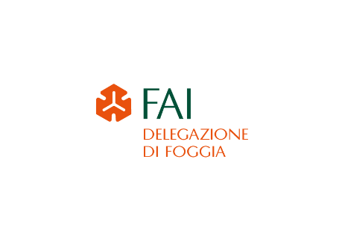
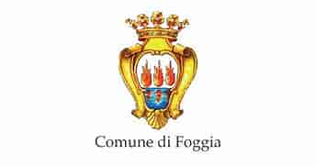

Si inaugurerà il 31 marzo 2023 alle ore 18,00 presso il Museo Civico di Foggia la mostra di Nicola Liberatore “Luoghi, Madonne e Angeli”, curata da Gaetano Cristino. Interverranno, oltre all’artista e al critico, il presidente FAI Puglia Saverio Russo e la Capodelegazione FAI Foggia Gloria Fazia. L’iniziativa, infatti, è patrocinata dal Comune e dal FAI Foggia, visto l’interesse culturale della mostra che si basa sulla personalissima visione artistica di Liberatore che riesce ad evocare luoghi e suggestioni, angoli del nostro territorio e sacre icone, con intensità e originale espressione. “Pigmenti neri o azzurri su legno, tela o carta, merletti, veli, perline, collane, ori, cuori devoti, richiamano e aggiornano gli elementi formali di conosciute icone sacre velandole di nuovi misteri e di nuova bellezza. Che la nostra sensibilità può far riemergere, così come può far rivitalizzare quei “luoghi dell’anima”, chiese e palazzi che Liberatore ci presenta in intensi acquarelli materici, custodi di spiritualità collettiva e di devozioni domestiche “( G.Cristino). La mostra (visitabile da martedì a domenica 9,00-13,00; martedi e giovedi 9,00-13,00; 16,00-19,00) resterà aperta fino al 23 aprile.

